Семинар в Бельской средней школе

С 01 сентября 2016 года вступили в силу Федеральные государственные образовательные стандарты для детей с ограниченными возможностями здоровья и Федеральные государственные образовательные стандарты для детей с умственной отсталостью (интеллектуальными нарушениями). Наши образовательные организации Стандарт не обошёл стороной. Первопроходцами, передовиками в Бельском районе по реализации ФГОС ОВЗ стал сплоченный и профессиональный коллектив МОУ «Бельская СОШ» под руководством директора Петуховой И.Ю., заместителей директора Дубовой Л.М. и Филипченковой Л.В.
С целью обобщения первого накопленного опыта по данной тематике, распространения своих знаний и наработок 2 марта 2017 года на базе МОУ «Бельская СОШ» состоялся семинар «Образование детей с ОВЗ и с нарушением интеллектуального развития».
Семинар состоял из трёх блоков: открытие семинара, открытый урок, выступления по теме семинара.
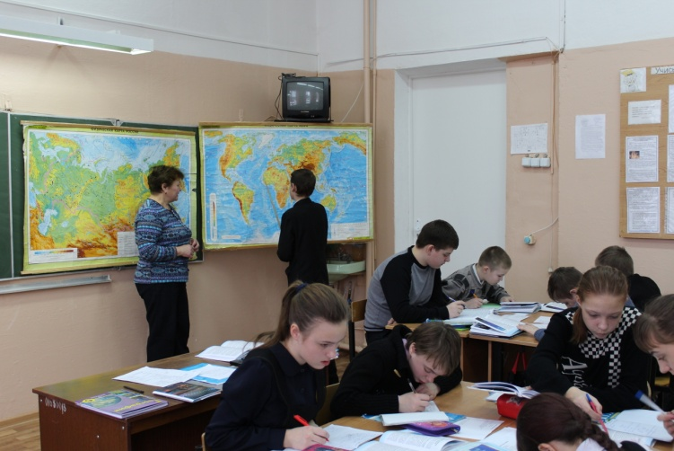
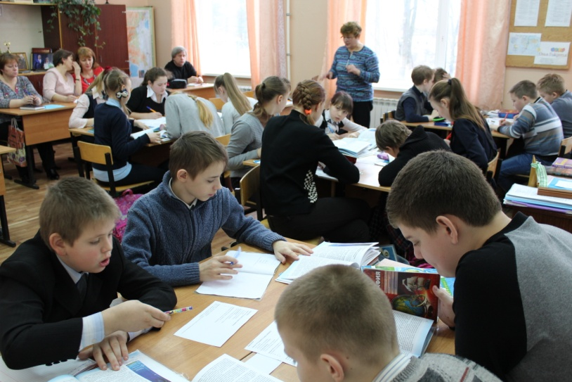
Трошкина Г.П., учитель высшей категории МОУ «Бельская СОШ» представила интегрированный открытый урок по двум программам: общеобразовательная программа («Атмосфера. Строение. Изучение»), адаптированная программа («Природа умеренных и полярных поясов»). Урок прошёл успешно. Галина Петровна смогла сочетать особенности каждого из детей, работать индивидуально и коллективно, дала учащимся не только знания базового уровня, но и за пределами. Использовала проблемный, исследовательский, частично-поисковый методы. Большое внимание уделила самостоятельной работе учащихся.
Продолжился семинар обсуждением вопросов по проблеме семинара.
Филипченкова Л. В. поделилась опытом работы об организации обучения детей с ОВЗ по адаптированной программе. Продолжила делиться опытом Дубова Любовь Михайловна, которая рассказала детально ФГОС НОО обучающихся с ОВЗ в 1 классе, о проблемах, решении проблем, о динамике продвижения учащихся с диагнозом, о перспективе работы дальше.
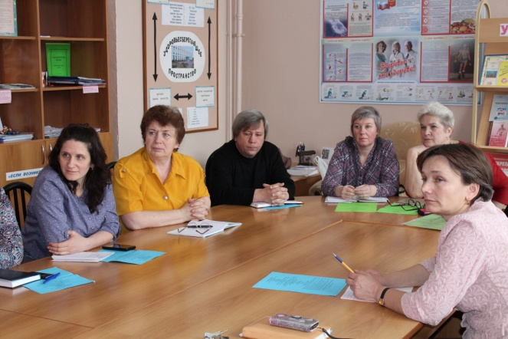
Педагог-психолог МОУ «Бельская СОШ» Ковалёва Алёна Игоревна, несмотря на то, что недавно вступила в должность, уже смогла рассказать о специфике работы с обучающимися с интеллектуальными нарушениями, представила учебно-методический материал, рассказала о некоторых тонкостях работы данного направления.
Большой фундамент для реализации ФГОС ОВЗ необходимо заложить в нормативно-правовых документах, реализующих образование детей с ОВЗ, о том, как это сделать грамотно и профессионально рассказала И. Ю. Петухова.
В заключение выступила заместитель заведующей Отделом образования и организатор семинара Т. К. Пилипенко по теме «Реабилитация и абилитация детей-инвалидов», подвела итог семинара, поблагодарила участников.
Мы надеемся, что каждый из участников семинара взял для себя новое и важное, необходимое! Ведь опыт педагогов Бельского района колоссален, неиссякаем и им нужно делиться! Ъ

